**EL ATROZ CRIMEN DE LA DALIA NEGRA: CASO ABIERTO**

El 15 de enero de 1.947 fue hallado en el Leimert Park de los Ángeles (California) el cuerpo mutilado de una joven de 22 años. Se trataba de Elizabeth Short, pero siempre se la recordará como **la Dalia Negra**.

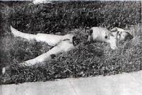

[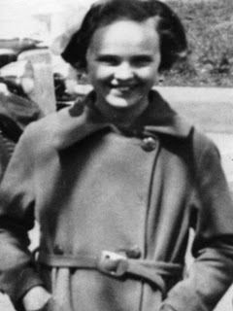](http://4.bp.blogspot.com/_neT8fdNk1Ls/SPFzQ8NBSbI/AAAAAAAAHYw/xOyVcS44i2M/s1600-h/Beth+de+ni%C3%B1a+(002).JPG)Hay un sinfín de datos sobre la vida y muerte de Elizabeth, así como especulaciones sobre quién pudo ser su asesino. En este artículo voy intentar descartar los rumores y a centrarme en los datos más fiables sobre su vida y los probados sobre su muerte, la investigación que se llevó a cabo y abrir las puertas para intentar sacar cosas en claro.

**¿Quién era Elizabeth Short?**

*“Call me Beth…for short”*

Elizabeth “Beth” Short nació el 29 de julio de 1.924 en Hyde Park, Boston, aunque pasó su niñez y adolescencia en Medford, Massachussets, junto a su madre y sus cuatro hermanas después de que su padre las abandonara fingiendo un suicidio cuando ella tenía 6 años.

Elizabeth era una chica guapa, de piel muy blanca, cabello oscuro y ojos azules que pronto destacó por su belleza en el pequeño Medford. En plena época de los años dorados de Hollywood, soñaba con convertirse en una gran estrella como las actrices que veía en el cine.

Cuando Beth contaba con 19 años su padre se puso en contacto con su madre, estaba arrepentido y quería volver con su familia, pero evidentemente la madre se negó. Elizabeth, con sus sueños de convertirse en una gran actriz, decidió irse a Vallejo, cerca de Los Ángeles, para pasar una temporada con su padre.

Deslumbrada por la ciudad, Beth aprovechaba para ir a los Clubs de moda todas las noches y eso causó más de una discusión con su padre, así que decidió irse a vivir a Santa Bárbara donde encontró un trabajo. Poco después fue detenida por beber alcohol siendo menor (en Estados Unidos la mayoría de edad es a los 21 años) y las autoridades le recomendaron volver a Medford con su madre. Lo cierto es que no se la vio beber, tan solo estaba en la barra de un bar charlando con los camareros, pero eso fue suficiente.

[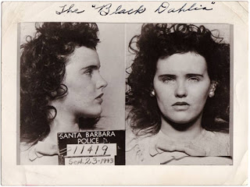](http://2.bp.blogspot.com/_neT8fdNk1Ls/SP1mgeqxGdI/AAAAAAAAIWo/jHXmKpjR9Ag/s1600-h/ZZZositiva7.JPG)**Ficha del arresto**

Sin embargo se fue a Miami donde se dedicó a trabajar de camarera en diferentes restaurantes.

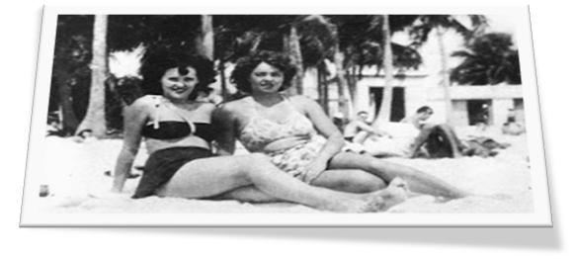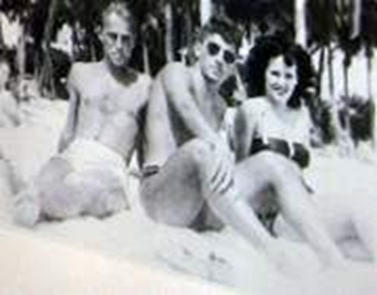

Estando en Florida conoció a Matthew M. Gordon Jr., un piloto de la Comandancia aérea y se enamoraron, pero eran tiempos de guerra y Matthew tuvo que abandonar su país para servir en Asia.

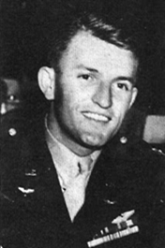Estando él en la India recuperándose de un accidente aéreo le escribió una carta a Beth proponiéndole matrimonio. Ella aceptó, pero su prometido murió en otro accidente en agosto 1.945, poco antes de finalizar la guerra y sin haber podido regresar a U.S.A.

La muerte de Matthew la sumió en una depresión, el hombre de su vida había muerto, la película de su vida con final feliz que tanto la había ilusionado, no se llegó a rodar.

**Mattew Gordon**

En julio del 46 volvió a California siguiendo con su idea de aspirar a ser una estrella. Beth no contaba con que el físico que tanto admiraban en su pequeño pueblo no resaltaba en una ciudad donde se concentraban las mayores bellezas venidas de todos los rincones del país para hacer realidad su mismo sueño, el de conquistar Hollywood.

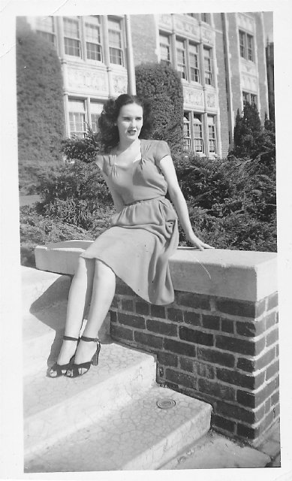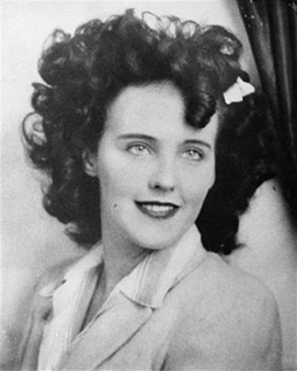

No conseguía ningún papel en el cine y se dedicaba a trabajos de camarera, posados de modelo de poca categoría y se cree que también a la prostitución dado que se la solía ver siempre acompañada de diferentes hombres, la mayoría pertenecientes a las Fuerzas Aéreas, pero también con algunos personajes vinculados a la Mafia.

No tenía un lugar fijo de residencia, dormía en moteles, casas de alojamientos y casas de amigos, pero nunca permanecía demasiado tiempo en el mismo sitio. Una vagabunda mendigando un poco de misericordia, una comida, una copa, una cama donde dormir…

En febrero de 1.946 dejó la ciudad y se dedicó a recorrer el país hasta que finalmente llegó a San Diego.

Allí, en enero de 1.947 conoció a Robert Manley, apodado “Red” por ser pelirrojo, que era un comerciante casado con el que pasó unos días.

El 9 de enero la acompañó de vuelta a los Ángeles y se despidieron en el vestíbulo del Hotel Biltmore donde le dijo que esperaba a su hermana.

En el Biltmore Elizabeth llamó por teléfono varias veces, fue al lavabo de señoras otras tantas y esperó sentada en el vestíbulo.

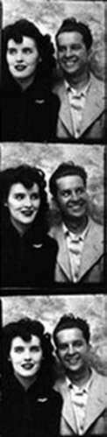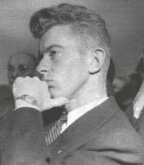**Robert “Red” Manley**

Pasaron varias horas y se fue andando por la calle Olive.

**Un maniquí roto**

El 15 de enero de 1.947 por la mañana, Betty Bersinger salió de casa con su hija de tres años dispuesta a ir al zapatero. Cuando pasaban por Leimert Park, en un solar, su hija de pronto dijo _”Mira, mami”_ y le señalaba lo que parecía ser un maniquí partido en dos. Betty y la niña se acercaron, no era raro ver basura tirada en aquel sitio, muchas tiendas habían cerrado y se deshacían de trastos en aquel solar.

Pero cuando estuvieron más cerca, Betty se horrorizó al comprobar que lo que parecía un maniquí roto era en realidad el cadáver de una mujer. Apartó a la niña y corrió hacia una vivienda cercana para avisar a la policía. Por desgracia, el *Herald Express* llegó antes de que se pudiese acordonar la zona.

[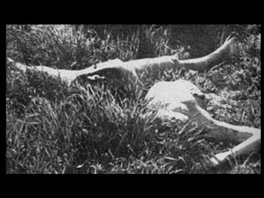](http://bp1.blogger.com/_KGb4LVey11A/R0pZkCeh1RI/AAAAAAAABUc/PEBa5DzxWho/s1600-h/El+cad%C3%A1ver+(006).jpg)

El cuerpo estaba partido por la mitad, en la parte superior, los brazos puestos por encima de la cabeza, que estaba ladeada. Le habían cortado los labios hasta las orejas formando una macabra sonrisa, como la conocida *sonrisa de Glasgow***(1)**y el pezón del pecho derecho parecía haber sufrido una mutilación.

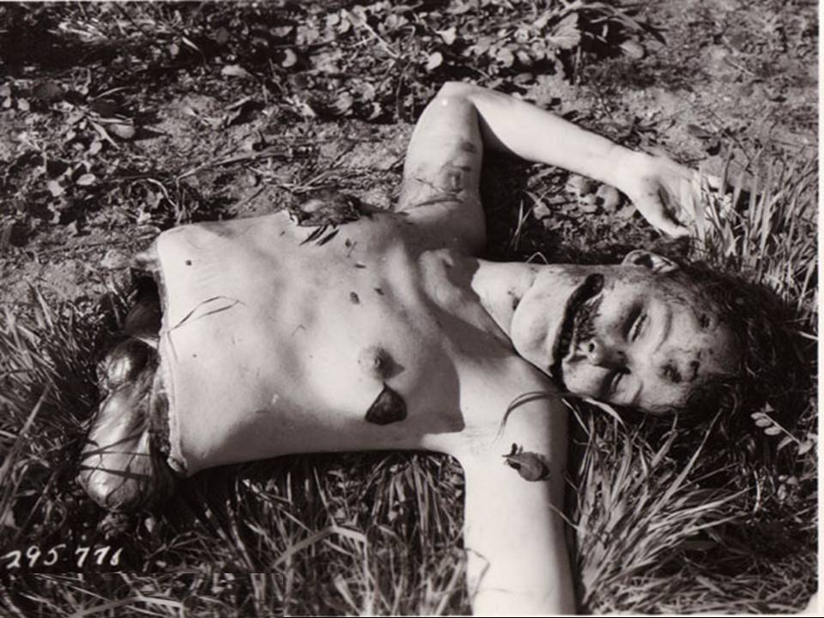

**(1) Glasgow smile (sonrisa de Glasgow)** es una expresión del *slang* británico que designa una herida que se le inflige a alguien desde las comisura de los labios hasta la orejas y que deja una cicatriz semejante a una sonrisa. El agresor realiza pequeños tajos alrededor de la comisura de los labios de la víctima, a quien luego golpea o acuchilla hasta que se le tensen los músculos de la cara. La intención de este corte reside en posteriormente agredir a la víctima provocando el grito y de este modo desfigurando su rostro. En la película Batman: El caballero de la noche (El Caballero oscuro en España), el personaje del Joker tiene este tipo de cicatriz. (WIKIPEDIA)

[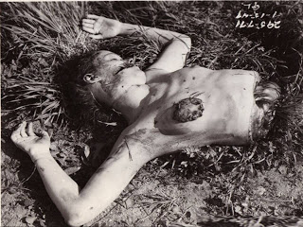](http://4.bp.blogspot.com/_neT8fdNk1Ls/SP1nNj9Kx9I/AAAAAAAAIW4/dg6KOclfkAw/s1600-h/El+cad%C3%A1ver+(010).JPG)

La parte inferior mostraba sus piernas abiertas en una pose pornográfica. No había rastro de sangre.

[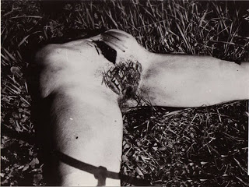](http://4.bp.blogspot.com/_neT8fdNk1Ls/SP1nOR-jZPI/AAAAAAAAIXI/yj5THuOjYY0/s1600-h/El+cad%C3%A1ver+(012).JPG)

Al lado del cuerpo se encontró un saco de tela con el que supuestamente se había traslado el cadáver.

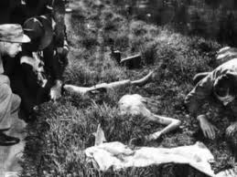 [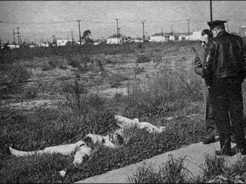](http://bp1.blogger.com/_KGb4LVey11A/R0pZKCeh1PI/AAAAAAAABUM/Jl7qAlIpm00/s1600-h/El+cad%C3%A1ver+(008).jpg)

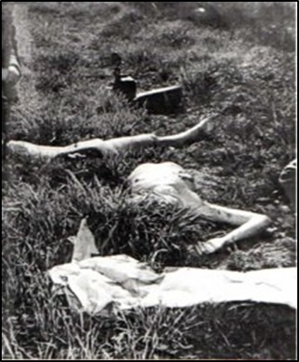

En ese momento no era más que el cuerpo de una desconocida, así que la policía de Los Ángeles envió sus huellas al F.B.I. donde gracias a las obtenidas en su detención de hacía unos años pudieron constatar, 32 horas después del hallazgo, que la joven era Elizabeth Short.

La prensa no tardó en ver el filón a este crimen, jamás se había visto algo igual, una joven espectacular asesinada brutalmente, así que también empezaron las investigaciones paralelas por parte de los periódicos, a veces sin ética ninguna, como es el caso del periodista Wayne Satton.

Satton, obligado por su editor, llamó a la madre de Beth para obtener información sobre la vida de la joven con la vil pantomima de que la chica había ganado un concurso de belleza. Al final de la falsa entrevista, el periodista le confiesa a la madre que Elizabeth había sido asesinada.

Sacad vuestras conclusiones ¿periodismo o crueldad?

**En la sala fría**

La autopsia reveló que la muerte se había producido debido a hemorragia por un fuerte golpe que le causó un severo traumatismo cerebral, a parte de por las laceraciones del rostro.

Tenía marcas de ataduras en muñecas y tobillos, quemaduras de cigarrillo en diferentes partes del cuerpo y diversos hematomas.

Le habían cortado con precisión un triángulo de carne en la pierna izquierda que fue encontrado dentro de su vagina.

En el estómago había restos de sus propias heces, las cuales por lo visto le habían obligado a comerse.

Había sido sodomizada, probablemente una vez muerta.

Las lesiones más graves, la extracción de algunos órganos y el corte del torso, habían sido hechas post-mortem.

En la autopsia también encontraron que la víctima tenía varias caries en los dientes, seguramente debido a una falta de nutrientes, que al parecer ella intentaba ocultar con cera de vela (se encontraron restos) y que sus genitales estaban atrofiados, era pseudo - hermafrodita, por lo que no podía mantener relaciones sexuales plenas.

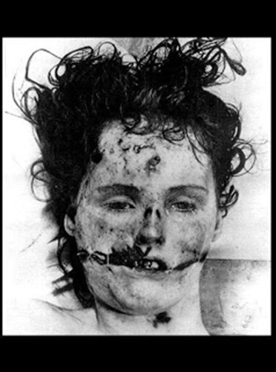[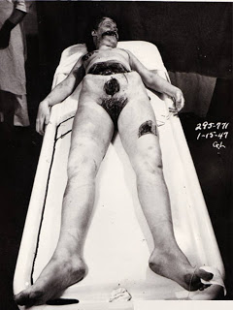](http://1.bp.blogspot.com/_neT8fdNk1Ls/SP1mrpw3PtI/AAAAAAAAIWw/qt7BRBpDtoc/s1600-h/El+cad%C3%A1ver+(015).JPG)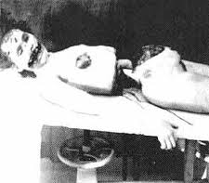

**La investigación**

Elizabeth era una chica que dependía de la caridad de los demás, regalos, cenas, vestidos… era una chica preciosa incapaz de subsistir por ella misma, según la autopsia, estaba desnutrida y seguramente su belleza no habría durado muchos años más. Sí, llevaba una vida no muy recomendable, pero ¿se merecía lo que le pasó? Realmente, aunque fuese, cosa jamás demostrada, una chica de vida fácil ¿merecía esa muerte?

El caso se convirtió en la noticia del año, de hecho fue la prensa la que le otorgó el nombre de Dalia Negra, ya que Beth solía vestir de colores oscuros para resaltar la palidez de su piel y aprovechando el título de una película de la época protagonizada por Verónica Lake, *“La Dalia Azul”*.

Nadie en la ciudad de Los Ángeles estaba ajeno al crimen, los periódicos llenaban páginas día tras día sobre la Dalia Negra, dando datos escabrosos del caso.

Pero la policía se había guardado algunos detalles de la autopsia y pudo ir descartando a las más de 30 personas (tanto hombres como mujeres) que se declararon autores del crimen. Parecía que la gente se había vuelto loca, querían su momento de fama aunque fuese a cambio de confesar el haber cometido una atrocidad de tal calibre. Tuvieron que dejar libres a todos ya que ninguno sabía nada a parte de lo que decía la prensa.

El Detective Danny Galindo se encargó de tomar declaración a los que se auto inculparon y se quedó perplejo, según sus propias palabras _*“Me sorprendió que hubiese tanta gente interesada en declarar, querían ser los asesinos de la Dalia Negra, qué alguien me explique la razón*”_.

Uno de los principales sospechosos fue Robert Manley, el último que estuvo con ella, el sospechoso idóneo. Manley pasó diez horas de interrogatorio y se sometió al polígrafo, pero finalmente fue dejado en libertad ya que se demostró que decía la verdad. Él la dejó en el hotel el día 9 de enero y encontraron su cuerpo el 15. ¿Dónde estuvo Elizabeth durante esos días?

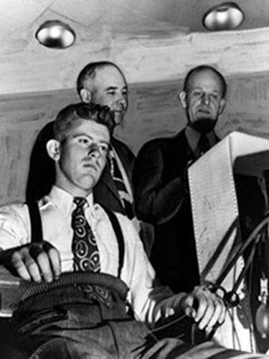

**Red Manley en el polígrafo**

Cientos de oficiales fueron asignados al caso, hablaron con vecinos de la zona por si habían visto algo; se interrogó a todos los posibles exnovios de Elizabeth, pero no se consiguió dar con ninguna pista.

Entonces, diez días después de encontrar el cadáver, a las oficinas de *Los Ángeles Herald Express* llegó un sobre que dio esperanzas a la policía. El sobre estaba bañado en gasolina para evitar que se pudiesen encontrar huellas; dentro había una carta escrita con recortes de periódico y efectos personales de Elizabeth Short, como fotografías, su certificado de nacimiento y una agenda.

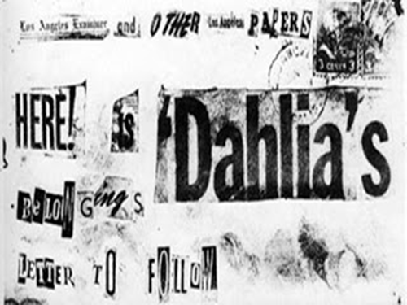 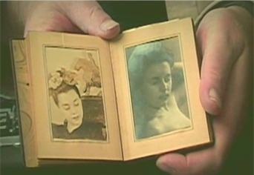

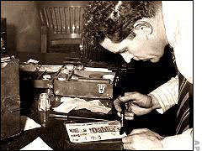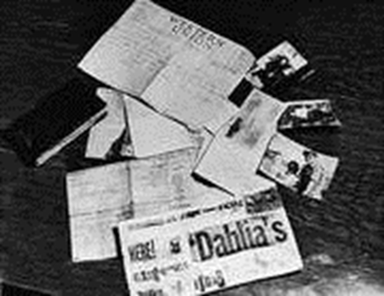

La agenda pertenecía a Mark Hanssen, uno de los dueños de un club nocturno de Los Ángeles. Se le interrogó, pero quedó en libertad. Jamás fue un sospechoso, tal vez porque con anterioridad había sobornado a unos cuantos policías y su interrogatorio fue bastante benévolo.

La prensa interfería una y otra vez en el caso, cada pista que seguía la policía era sacada a la luz y advertía al asesino. Un testigo afirmó ver un coche de color claro y a un hombre delgado junto a él y enseguida los periódicos dieron la descripción del coche.

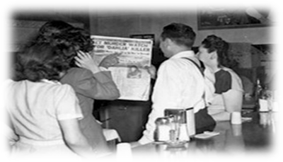

El detective Ralph Asdell, asignado al caso, aún cree que llegó a encontrarse con el asesino, el cocinero de un restaurante donde Elizabeth solía comer. Tenía en la cocina un gran fregadero, cuchillos y un coche que casualmente acababa de ser pintado de color oscuro. Pero no había ninguna prueba incriminatoria.

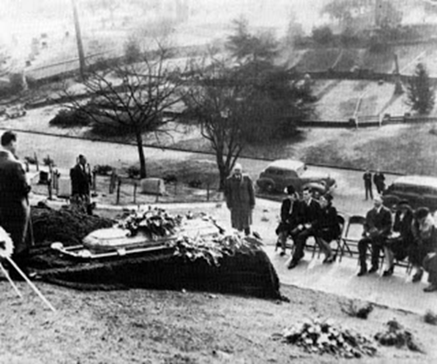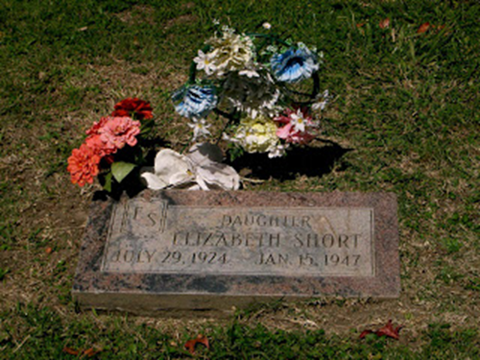

**Día del entierro de Elizabeth Short, al que asistió toda su familia excepto su padre.**

Entre 1.968 y 1.978 se hizo cargo del caso el Detective Danny Galindo, que en 1.975 recibió una carta del anterior Jefe del Departamento de policía de California. En ella afirmaba que en el 47 ya avisó de que uno de sus hombres, Jack Anderson, podría estar relacionado con el caso. Le hizo sospechar que no se presentó al trabajo el día después de haber encontrado el cuerpo, se trataba de un hombre muy mujeriego y además averiguó que había sido carnicero antes de ingresar en la policía.

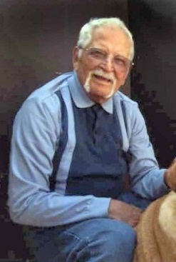**Danny Galindo**

Aunque ya habían pasado 25 años, Galindo llamó a la mujer del policía sospechoso por si recordaba algo de lo que pasó durante aquellos días. Sorprendentemente, la mujer recordaba que habían tenido una discusión porque su marido había estado dos días sin aparecer por casa y que cuando lo hizo se dedicó a limpiar a fondo el coche.

El detective decidió seguir indagando por ese camino, pero no se sabía el paradero de Anderson. Lo misterioso es que unos días después de la llamada también desapareció la mujer, se había mudado. Otro callejón sin salida.

A partir de aquí, mucho se ha escrito, se han hecho multitud de investigaciones sobre quién pudo ser el asesino de la Dalia Negra.

**El caso hoy**

En *El vengador de La dalia negra*, un ex policía de Los Ángeles, Steven Hodel, imputa a su propio padre, el médico George Hodel, del sádico crimen y de otros similares cometidos en la misma época. Se basaba en el hallazgo de un álbum de su padre, que contenía fotografías que mostraban a Short desnuda, en la experiencia médica de Hodel, quien sabía perfectamente cómo dividir un cuerpo a la mitad y como prueba adicional, Hodel aporta la relación personal entre su padre y el artista Man Ray, cuyas fotografías eróticas de mujeres seccionadas habrían prefigurado la postura macabra en que fue hallado el cadáver de Betty.

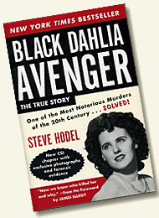 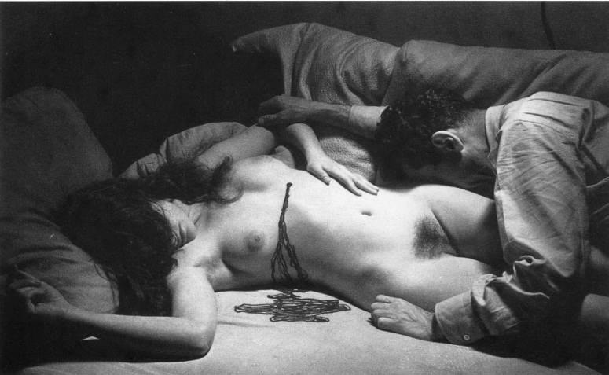

Fotografía de Man Ray

En los 90, el escritor John Gilmore se entrevistó Arnold Wilson mientras recopilaba información para un libro sobre el caso titulado *Severed: The truth story of the Black Dahlia Murder*, Wilson era un ex convicto y alcohólico que al parecer también se le relacionaba con otros asesinatos. Sin embargo, murió en circunstancias sospechosas (un incendio en su apartamento) antes de que se pudiese sacar nada en claro.

Se ha llegado incluso a afirmar que su asesinato podría haber sido consecuencia del rodaje de una “Snuff movie”, aunque hoy día esta hipótesis es considerada poco probable.

El escritor James Ellroy también realizó sus pesquisas en su obra La Dalia Negra, de 1.987, un libro que inspiró la película dirigida por Brian de Palma y protaganizada por Scarlett Johansson y Josh Harnett (2.006).

Pero hoy en día, 66 años después de la brutal muerte de Elizabeth Short, aún no se sabe quién pudo ser su asesino.

**Especulando**

Podemos decir dentro de la criminología, que la persona, o personas, que perpetraron el crimen lo hicieron con suma paciencia y crueldad.

Me atrevo a afirmar, por las pruebas forenses, que era alguien con experiencia en medicina (desangrado del cuerpo, cortes limpios, extracción de órganos).

Era alguien que deseaba que su “obra” fuese vista y admiraba, no se limitó a tirar el cuerpo, lo colocó para mostrarlo ante todos.

Creo también que alguien que llegó a cometer tal acto tenía la suficiente capacidad para que éste no fuese su primer crimen, tal vez no siguió el mismo *modus operandi*, pero seguramente ya había matado con anterioridad. De la misma manera esto me lleva a pensar que tampoco fue el último, la persona que fue capaz de hacer algo así y salir impune no se pararía.

En la escala del Dr. Stone, el asesino de Beth se situaría en el punto 22:

***Torturadores y asesinos psicopáticos, en quienes la tortura es su principal motivación. Homicidas sádicos sexuales.***

Tal vez los investigadores de la época o las pruebas conseguidas entonces no pudiesen esclarecer el caso. Tal vez se basaron demasiado en que podía ser una persona del entorno de la víctima y solo se trató de una coincidencia, la persona oportuna en el lugar oportuno, tal vez hoy en día cotejando datos con otros estados se podría haber resuelto el crimen, tal vez…

Elizabeth Short era una chica que ansiaba la fama, pero no solo la de fiestas y champagne, quería ser amada y soñaba con lo que todas las jóvenes de su época. Vivía quizá frustrada, o puede que no, intentaba hacerse un hueco, pero tras todo ese maquillaje y esa fachada de *femme fatale* había una mujer que ante todo no se merecía lo que le pasó.

**Elektra**

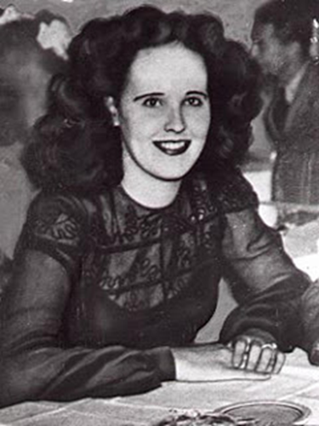

***Fuentes:***

<http://webapp1.latimes.com/theblackdahlia/>

<http://www.bethshort.com/bd/2006/09/14/>

<http://www.trutv.com/library/crime/notorious_murders/famous/dahlia_profile/6.html>

<http://www.blackdahliaavenger.com/hodel-books.htm>

<http://www.theblackdahliainhollywood.com/>

<http://www.operamundi-magazine.com/2009/07/dalia-negra-el-santo-grial-de-los-asesinatos-sin-resolver.html>

<http://juanfranciscoferre.blogspot.com.es/2009/10/la-flor-del-mal-1-historia-de-una.html>

<http://www.cineol.net/noticias/4269_Especial-La-Dalia-Negra:Elizabeth-Short,-la-verdadera-Dalia>

<http://oscarherradon.wordpress.com/2009/03/17/la-dalia-negra-un-crimen-atroz-en-la/>

<http://www.animalpolitico.com/blogueros-ciudad-de-angeles/2013/04/12/mi-padre-el-asesino/#axzz2djgqxMHM>

<http://casoabierto.wordpress.com/2010/03/07/elizabeth-short-la-dalia-negra/>

<http://www.akasico.com/noticia/697/Ano/Cero-Historia-ignorada/La-dalia-negra-historia-de-un-crimen-atroz.html>